UNIDAD DE CONSTRUCCIÓN DE EDIFICIOS DEL ESTADO -UCEE-

INFORME DE AUDITORÍA INTERNA
Inventarios

Del 1 de Enero de 2021 al 1 de Diciembre de 2021
CAI 00003

GUATEMALA, 19 de Abril de 2022

Página de 7
UNIDAD DE CONSTRUCCIÓN DE EDIFICIOS DEL ESTADO -UCEE- (11 3-0013-206-00]

Guatemala, 19 de Abril de 2022

Arquitecto :
Oscar Guillermo Sierra Pacay
UNIDAD DE CONSTRUCCIÓN DE EDIFICIOS DEL ESTADO -UCEE-
Su despacho

Señor(a):

De acuerdo a nombramiento de auditoría interna No. NAI-003-2022, emitido con fecha 14-03-2022, hago de su conocimiento en el informe de auditoría interna, actuamos de conformidad con la ordenanza de auditoría interna Gubernamental y Manual de Auditoría Interna

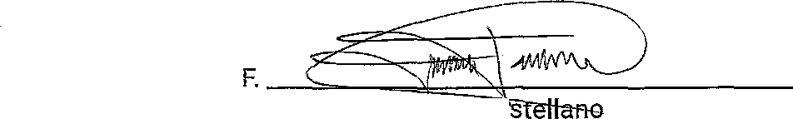
Sin otro particular, atentamente

Mario Rocael Cá s Morales Auditor,Coordinador,Supervisor

Página 2 de 7
UNIDAD DE CONSTRUCCIÓN DE EDIFICIOS DEL ESTADO -UCEE- (J113-00J 3-206-00

- INFORMACIÓN GENERAL
- FUNDAMENTO LEGAL
Indice

4
4

- IDENTIFICACIÓN DE LAS NORMAS DE AUDITORIA INTERNA OBSERVADAS 4
- OBJETIVOS 4
  - GENERAL 5
  - ESPECÍFICOS 5
- ALCANCE 5
  - LIMITACIONES AL ALCANCE
- ESTRATEGIAS 5
- RESULTADOS DE LA AUDITORÍA 5
  - DEFICIENCIAS SIN ACCIóN 5
- CONCLUSIÓN ESPECÍFICA 7
- EQUIPO DE AUDITORÍA 7
ANEXO 7

Página3de7
UNIDAD DE CONSTRUCCIÓN DE EDIFICIOS DEL ESTADO -UCEE- [JJ13-00 T 3-206-00]

- INFORMAClóN GENERAL

MISIÓN
Desarrollar las acciones encaminadas a fortalecer el desarrollo económico y social de la población guatemalteca y mejorar su nivel de vida, mediante Ta planificación y construcción de edificios educativos y del Estado, así como de su mantenimiento y amoblamiento básico y equipo donde se requiere.

VISIÓN
Velar por la ejecución de la infraestructura de edificios del estado, permitiendo la conservación, rehabilitación, mantenimiento y equipamiento utilizando tecnología adecuada y empleo de materiales de calidad.

- FUNDAMENTO LEGAL

En base a la normativas aplicables
Decreto Número 31-2002 del Congreso de la República, Ley Orgánica de la Contraloría General de Cuentas

Acuerdo Gubernativo No. 96-2019, Reglamento de la Ley Orgánica de la Contraloría General de Cuentas
Acuerdo Gubernativo No. 20-83, creación de la Unidad de Construcción de Edificios Educativos

Acuerdo Gubernativo Número 80-97, dicha dependencia es transformada en la UNIDAD DECONSTRUCCIÓN DE EDIFICIOS DEL ESTADO
Acuerdo Número A-070-2021, emitido por el Contralor General de Cuentas

Nombramiento(s) No. 003-2022

IDENTIFICACIÓN DE LAS NORMAS DE AUDITORIA INTERNA OBSERVADAS
Para la realización de la auditoría se observaron las Normas de Auditoría Interna Gubernamental siguientes:

NAIGUB-1 Requerimientos generales;
NAfGUB-2 Requerimientos para el personal de auditoría interna; NAIGUB-3 Evaluaciones a la actividad de auditoría interna; NAIGUB-4 Plan Anual de Auditoría;

NAIGUB-5 Planificación de la auditoría; NAIGUB-6 Realización de la auditoría; NAIGUB-7 Comunicación de resultados; NAIGUB-8 Seguimiento a recomendaciones.

OBJETIVOS
Página 4 de 7
UNIDAD DE CONSTRUCCIÓN DE EDIFICIOS DEL ESTADO -UCEE- (114 3-0013-206-00)

4.1
Verificar que se le de cumplimiento a la conciliación del libro de inventario

4.2 ESPEC(FICOS
Analizar y Verificar que el Jefe de Financiero y el Técnico de Inventario, realicen las recomendaciones por parte de la Contraloría General de Cuentas, con los procesos de Falta de Conciliación de Saldos, en el Inventario

ALCANCE
Se revisarán los seguimientos a las recomendaciones de la Contraloría General de Cuentas de Obra Pública del 0J de enero 2018 at 30 de junio de 2021.

2 | Cumplimiento a le Con¢Jllación del Lióro  de Inventano |  | 4 | NO |  | 4

LIMITACIONES AL ALCANCE No hubo limitación al alcance.

- ESTRATEGIAS

Que el Jefe Financiero instruya al Técnico de Inventario, para elaborar un control interno para mantener una conciliación sin diferencias entre el libro de inventario y el Sistema de Contabilidad integrada Gubernamental, ya que aún existe diferencias.

- RESULTADOS DE LA AUDITOR(A

De acuerdo al trabajo de auditoría realizado y cumplir con los procesos administrativos correspondientes, se presentan los riesgos materializados siguientes:

  - DEFICIENCIAS SIN ACCIÓN

1. Cumplimiento a la Conciliación def Libro de Inventario Riesgo materializado

El Acuerdo A-028-2021 emitido por el Contralor General de Cuentas, en ef cual aprobó et
Página S de 7
unioAo oE coHsf8uccióN oe eolricios oo.EsTaoo -ucEv tJ t1s-ooh 2o6ooj

Sistema Nacional de Control Interno Gubernamental (SINASIG), de fecha trece de julio del ano dos mil veintiuno, en el Numeral 4 Componentes e Control Interno, Sub Numeral 4.3 Normas Relativas de las Actividades de Contro!, Sub Sub Numeral 4.3.1 Selección y Desarrollo de Actividades de Control, literal b) Controles eficientes en las Políticas y Procedimientos, controles físicos sobre recursos y bienes, conciliaciones. Se realizó el seguimiento de las recomendaciones de la Contraloría Genera! de Cuentas, del informe de Auditoría de Cumplimiento Seguridad Limitada, del periodo del 01 de enero de 2018 al 30 de junio 2021. Por lo que se determinó la Deficiencia por parte del Departamento Financiero, específicamente en el área de inventario, donde se observa que en el libro de inventario, folio No. 41 en la línea No. 12 se Consignó la cantidad de g. 803,740.8ó siendo lo correcto Q. 800,740.89 por lo que da una diferencia de Q. 2,999.97. Por lo que en la conciJiación aJ 31 de diciembre del año 2021 se encuentra una diferencia.

Comentario de la Auditoría

Se confirma la presente deficiencia ya que el técnico de inventario y el Jefe de Financiero indica en su oficio 0-4.1.1-08-2022 FL/ INV de fecha 12 de abril del presente año, que estarán dando seguimiento en la búsqueda de dicha diferencia que existe entre el libro de inventario de la unidad y el Sistema de Contabilidad integrada SICOIN. Pero no así realizaron una conciliación satisfactoria entre el sistema de contabilidad integrada SICOIN y el libro de inventario.
Comentario de los Responsables

El Técnico de Inventario responde con ofcio 0-4.1.1-08-2022 FL/INV de fecha 12 de abril del presente año, indica que después de una búsqueda y análisis exhaustivo de los libros de inventariOS No. 508 y 33929, Autorizado por la Contraloría General de Cuentas, se cotejo contra Sistema de Contabilidad integrada SICOIN, obteniendo como resultado un decremento por un valor ü. 446,905.00, como lo indica en su cuadro que adjunta en el oficio antes mencionado. Como también cabe mencionar el mal estado en que se encuentra el libro No. 508 de inventarios con varios folios deteriorados e ilegibfes complico el análisis realizado, se adjunla copia de folios y en formato digital donde evidencia el mas estado del libro y seguiremos con el análisis para la búsqueda de dicha diferencia.

Responsables del área

EDWIN ARMANDO MUÑOZ MORÁN

Recomendaciones

1 | Por lo que esta auditoria le socita al Jefe Financiero que instruya al técnico de inventario para realizar un análisis exhaustivo en el libro de inventario y Sistema de Contabilidad integrada SIC 0lN, para realizar una conciliación exacta y no tener |a diferencia que existe | 19/04/2022
Página 6 de 7
UNIDAD DE CONSTRUCCIÓN DE EDIFICIOS DEL ESTADO -UCEE- (1113-0013-206-00)

CONCLUSIÓN ESPECiÚCA
Por lo que esta auditoria recomienda al Jefe Financiero que instruya al técnico de inventario para reailzar un análisis exhaustivo en el libro de inventario y Sistema de Contabilidad integrada SICOIN, para realizar una conciliación exacta y no tener la diferencia que existe.

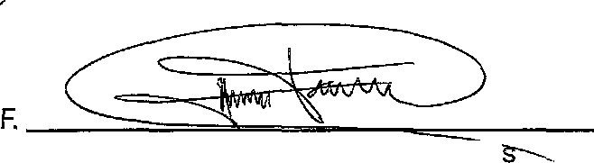
- EQUIPO DE AUDITORIA

Mario Rocael Castellanos Morálé Auditor,Coordinador,Supervisor

ANEXO

1. Nombramiento

Página 7 de 7
UNIDAD DE CONSTRUCCIÓN DE EDIFICIOS DEL ESTADO -UCEE- (4 4 3-0013-206-00)




M IN ISTERIO DE
COBfERNO ‹ic CouunICACIONES, GUATEMALA INFRAESTRUCTURA

AUDITORÍA INTERNA

UNIDAD DE CONSTRUCCIÓN DE EDIFICIOS DEL ESTADO -LICEE- NOMBRAMIENTO (DE) CUMPLIMIENTO Y FINANCIERA
No. NAI-003-2022

CAI: 00003
Guatemala, 14 de marzo de 2022

Equipo de Auditoría

Mario Rocael Castellanos Morales (Auditor, Coordinador, Supervisor)

En cumplimiento al Acuerdo número A-070-2021, de fecha 28 de octubre de 2021, emitido por el Contralor General de Cuentas, artículo 1 y 2 y en cumplimiento a las funciones de Auditoría Interna se le(s) designa para que se constituya(n) en la (e!) Inventarios; para que practiquen auditoría (de) Cumplimiento y Financiera por e! período comprendido del 01 de enero de 2021 al 01 de diciembre de 2021.

Esta auditoría debe: Verificar que se le de cumplimiento a la conciliación del libro de inventario

El riesgo identificado que dio origen al nombramiento es: Falta de conciliación de saldos en el libro de inventarios

Los resultados de su actuación, los harán constar en papeles de trabajo e informe, emitiendo la conclusión correspondiente al área evaluada. El informe final debe presentarse el 12/04/2022

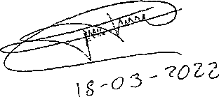
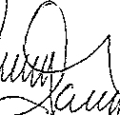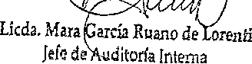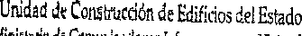

2a. calle "A", g-49, zona t 0, Guatemala.
Teléfon o: (502) 224a t2I2

UNIDAD DE CONSTRUCCIÓN DE EDIFICIOS DEL ESTADO -UCEE-

INFORME DE AUDITORÍA INTERNA
Sección de Pagaduría

Del 1 de Enero de 2021 al 30 de Junio de 2021
CAI 00004

GUATEMALA, 20 de Abril de 2022

Púgina 1 de 6
UIT IDAD OE CO NSTRUCCIÓ N DE EDUICLOS DEL ESTADO -UC:EE- (1113-001 '2-206-00}

Guatemala, 20 de Abril de 2022

Arquitecto:
Oscar Guillermo Sierra Pacay
UNIDAD DE CONSTRUCCIÓN DE EDIFICIOS DEL ESTADO -UCEE-

Su despacho

Señor(a):

De acuerdo a nombramiento de auditoría interna No. NAI-004-2022, emitido con fecha 14-03-2022, hago de su conocimiento en el informe de auditoría interna, actuamos de conformidad con la ordenanza de auditoría interna Gubernamental y klanual de Auditoría Interna

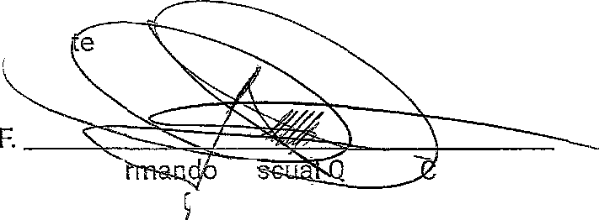Sin otro particular, atentamen

Neri Á P2 ud hiche

LAiucd.i
d’
rmanÁo@ueíne
hicheSOI'

Serv<ios Profesionales Auditoria Interna Colegiado 5917
unidad a Co›eción d fdii‹io Du fnado -ucii-
Hiniserio de ComvnicacÓnes, lnfraestni¢ta y \riyienda

Pág ina 2 de 6
UNIDAD OE CONSTRUC CIÓN DE EDIFICIOS DEL ESTADO -UCEF- (1 13-0013-206-00)

Indice

INFORMAClóN GENERAL
- FUNDAfviENTO LEGAL

IDENTIFICACIÓN DE LAS NORMAS DE AUDITORIA INTERNA OBSERVADAS
- OBJETIVOS

GENERAL
  - ESPECÍFICOS 5
- ALCANCE 5
  - LIMITACIONES AL ALCANCE

ESTRATEGIAS
- RESULTADOS DE LA AUDITORÍA

CONCLUSIÓN ESPECÍFICA 6

EQUIPO DE AUDITORÍA 6
ANEXO 6

Página 3 de 6
Uk IDAD DE COI'JSTRUC CIÓN DE EDIFfCIO S DEL ESTADO -UCEE- (7 113-DOF 3-205-00)

